- 1.新建一个QT工程：
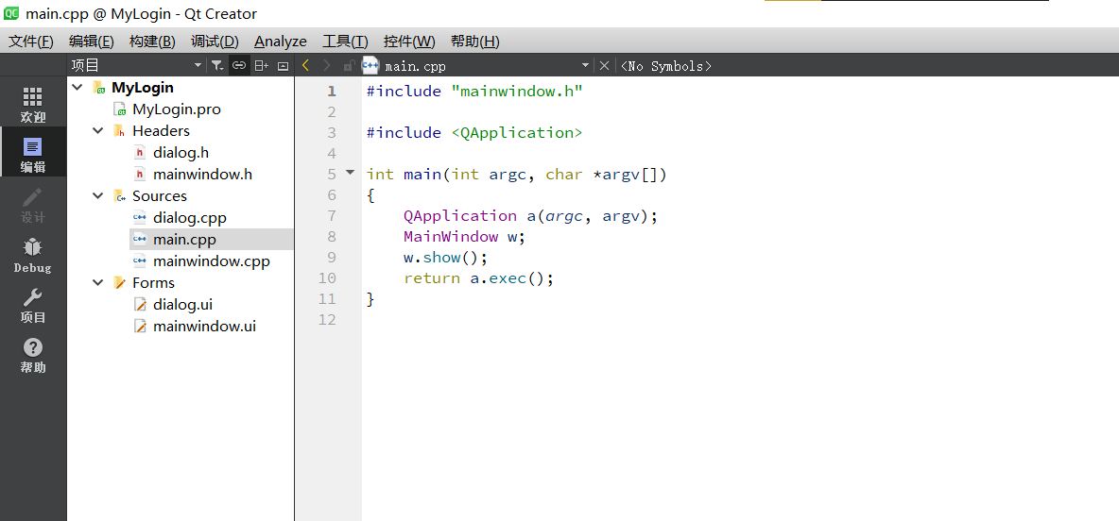
图1新建一个QT工程
- 设计mainwindow的ui界面，添加LineEdit输入框，按钮PushButton，Textlabel等，并设置MainWindow的大小为400*300，使用horizontalLayout重命名这些控件：
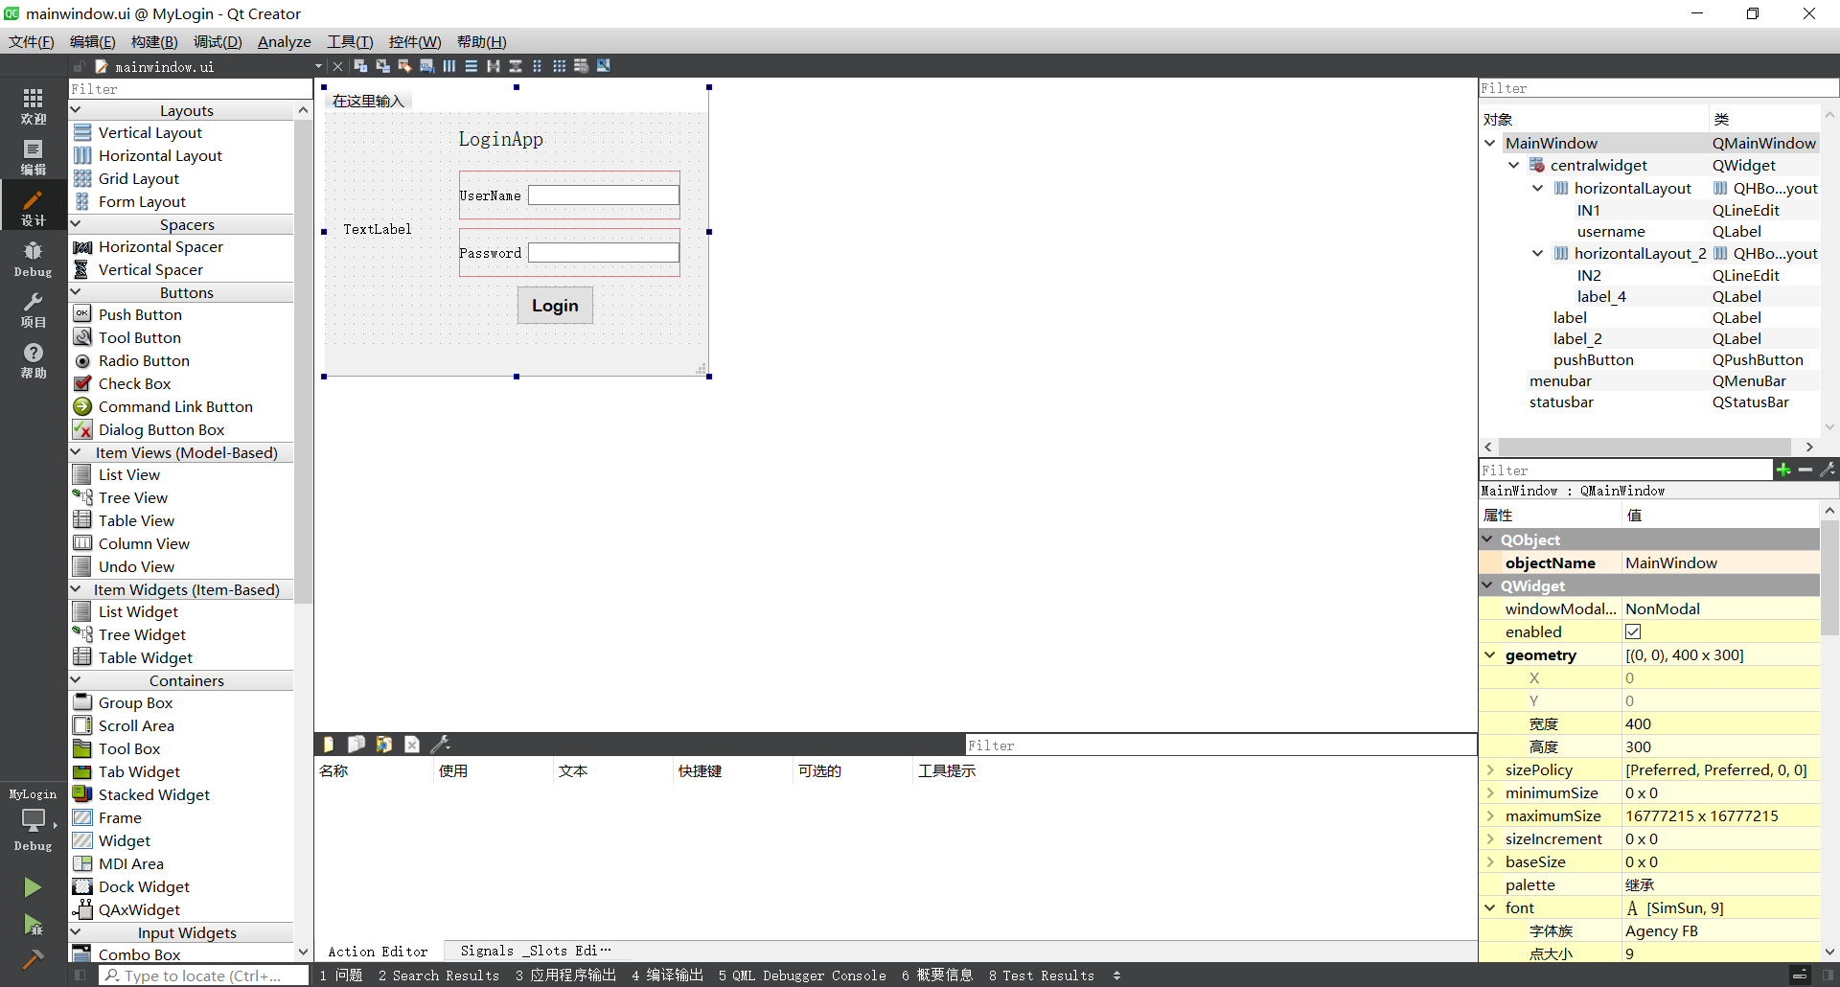
图2 ui界面的设计
- 添加dialog组件，实现二层欢迎界面
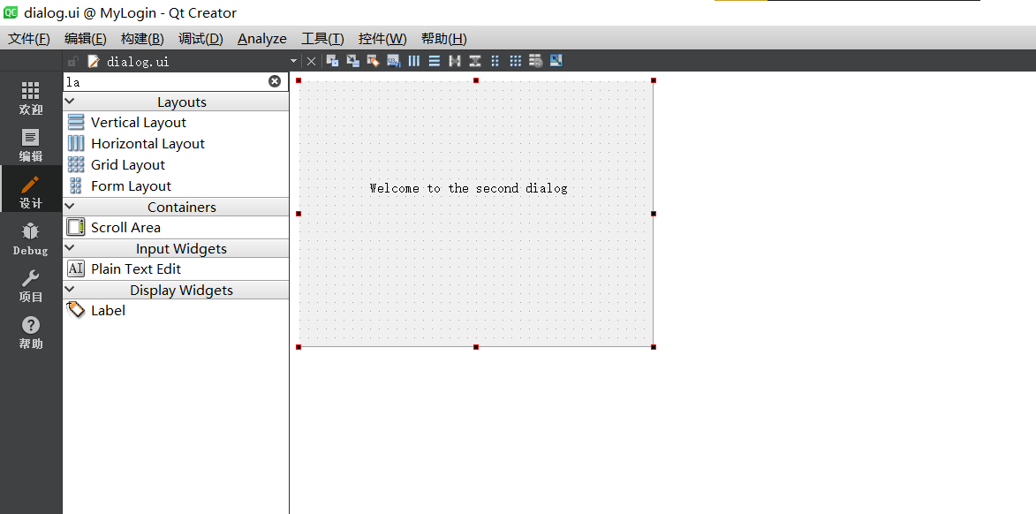
图3 dialog界面的设计

4.关键代码编写：
//登陆界面主体代码 实现账号密码的判断
void MainWindow::on_pushButton_clicked()
{
QString username = ui->IN1->text();
QString password = ui->IN2->text();
if(username == "liuzhaoyu" && password == "314112"){
QMessageBox::information(this,"Login","Username and Password is correct.");
dialog = new Dialog(this);
dialog->setModal(false);
dialog->show();
}else{
QMessageBox::information(this,"Login","Username and Password is incorrect.");
}
}
//插入图片
ui->setupUi(this);
QPixmap pix("D:/QT Creator/Pic/1.png");
int w = ui->label_2->width();
int h = ui->label_2->height();
ui->label_2->setPixmap(pix.scaled(w,h,Qt::KeepAspectRatio));

//“mainwindow.h”文件中的改动
//设置一个指向Dialog类的指针
Dialog *dialog;
5.构建（build）项目，检查是否报错
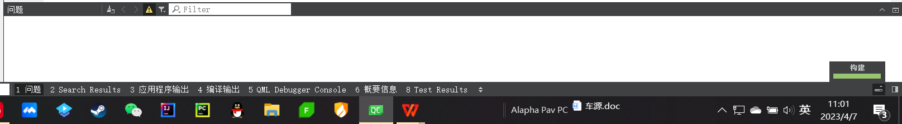
图4 构建项目，检查错误
- 项目运行效果
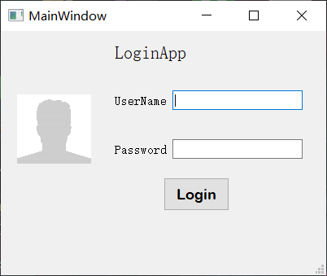
图5 项目运行效果

